教育部顧問室「技職校院進階FPGA與系統雛型設計課程推廣計畫」
課程訓練（一）

一、指導單位：教育部顧問室
二、主辦單位：聖約翰科技大學
三、時間：九十五年五月十七日（星期三）十三時三十分至十六時四十分
四、地點：電機資訊大樓四樓 E414教室
五、課程研討會內容：如何利用Quartus II 來使用Altera FPGA/CPLD

時 間 | 課 程 內 容 | 講師 | 主持人
13:30-15:00 | 如何利用Quartus II 來使用Altera FPGA/CPLD | 楊聖立 先生  周竺鼎 先生 | 劉 安  老師
15:00-15:20 | ＊ 休 息 時 間 ＊ |  | 劉 安  老師
15:20-16:40 | Quartus II 實作練習 | 楊聖立 先生  周竺鼎 先生 | 劉 安  老師

【課程介紹】

如何如何利用Quartus II 來使用Altera FPGA/CPLD增進相關的設計技術，協助學生對Quartus II實驗模擬板的了解，進而提昇Quartus II的設計及創作能力。

【講師介紹】
1.楊聖立先生，逢甲大學，茂綸股份有限公司技術支援部－資深副理
2.周竺鼎先生，台灣師範大學資工所，茂綸股份有限公司產品應用副理
（曾任居嘉科技軟體部課長，世仰科技軟體工程師，環隆科技軔體工程師）

教育部顧問室「技職校院進階FPGA與系統雛型設計課程推廣計畫」
課程訓練（二）

一、指導單位：教育部顧問室
二、主辦單位：聖約翰科技大學
三、時間：九十五年五月十八日（星期四）九時至十六時四十分
四、地點：電機資訊大樓四樓 E414教室
五、課程研討會內容：Nios II軟、硬體開發設計流程介紹與實作訓練

時 間 | 課 程 內 容 | 講師／助教 | 主持人
09:00-10:20 | Nios II簡介與硬體開發設計流程 | 楊聖立 先生  周竺鼎 先生 | 高堅志  老師
10:20-10:40 | ＊ 休 息 時 間 ＊ |  | 高堅志  老師
10:40-12:10 | Nios II硬體系統建立實作 | 楊聖立 先生  周竺鼎 先生 | 高堅志  老師
12:10-13:30 | ＊ 午 餐 時 間 ＊
13:30-15:00 | Nios II IDE軟體開發流程與O.S.介紹 | 楊聖立 先生  周竺鼎 先生 | 陳瑞熙  老師
15:00-15:20 | ＊ 休 息 時 間 ＊ |  | 陳瑞熙  老師
15:20-16:40 | Nios II IDE軟體偵錯與O.S.程式撰寫實作 | 楊聖立 先生  周竺鼎 先生 | 陳瑞熙  老師

【課程介紹】Class1:NiosII簡介與硬體開發設計流程--A. Nios II架構簡介B.SOPC Builder使用 C. Avalon Bus介紹 Class2:Nios II硬體系統建立實作--實際使用SOPC builder建立Nios II硬體系統 Class3:Nios II IDE軟體開發流程與O.S.介紹--A.IDE整合開發環境的使用B. Nios II上支援的O.S.介紹 Class4: Nios II IDE軟體偵錯與O.S.程式撰寫實作--A.熟悉如何使用Nios IDE進行軟體偵錯 B.如何在Nios II上使用O.S.資源來撰寫程式

【講師介紹】
1.楊聖立先生，逢甲大學，茂綸股份有限公司技術支援部－資深副理
2.周竺鼎先生，台灣師範大學資工所，茂綸股份有限公司產品應用副理
（曾任居嘉科技軟體部課長，世仰科技軟體工程師，環隆科技軔體工程師）
教育部顧問室「技職校院進階FPGA與系統雛型設計課程推廣計畫」
課程訓練（三）

一、指導單位：教育部顧問室
二、主辦單位：聖約翰科技大學
三、時間：九十五年五月二十二日（星期一）九時二十分至十六時三十分
四、地點：電機資訊大樓四樓 E414教室
五、課程研討會內容：客製化晶片設計的製程實現--From MATLAB Algo to Silicon

時 間 | 課 程 內 容 |  | 講師 | 主持人
09:20-09:40 | 簡介 |  | 楊凱鈞 先生  沈建助 先生 | 陳瑞熙  老師
09:40-10:40 | 介紹DSP趨勢及相關應用 |  | 楊凱鈞 先生  沈建助 先生 | 陳瑞熙  老師
10:40-10:50 | ＊ 休 息 時 間 ＊ |  |  | 陳瑞熙  老師
10:50-12:10 | MATLAB 與 RTL介紹 |  | 楊凱鈞 先生  沈建助 先生 | 陳瑞熙  老師
12:10-13:30 | ＊ 午 餐 時 間 ＊
13:30-14:50 | 客製化晶片設計的製程實現--From MATLAB Algorithm to Silicon | 楊凱鈞 先生  沈建助 先生 |  | 高堅志  老師
14:50-15:00 | ＊ 休 息 時 間 ＊ |  |  | 高堅志  老師
15:00-16:00 | DSK的擴充卡應用介面 | 楊凱鈞 先生  沈建助 先生 |  | 高堅志  老師
16:00-16:30 | Q&A |  |  | 高堅志  老師

【課程介紹】Class1:介紹DSP趨勢及相關應用--介紹目前產業界利用DSP發展應用的方向 Class2:.MATLAB與RTL介紹--這兩項是課程中主要使用的程式編譯軟體，並解說兩項程式的差別 Class3:客製化晶片設計的製程實現--Form MATLAB Algorithm Silicon-- MATLAB編譯程式後，利用"客製化晶片設計的製程實現"，將MATLAB轉換為RTL格式語言，並在晶片設計上驗證 Class4:DSK的擴充卡應用介面--介紹DSP Starter Kit 擴充子卡及其應用。

【講師介紹】
1.楊凱鈞先生，University of Cincinnati, MS of Computer Science，智控科技股份有限公司產品部經理
2.沈建助先生，光武技術學院電機工程系，智控科技股份有限公司應用工程師

【 本 校 位 置 圖 】
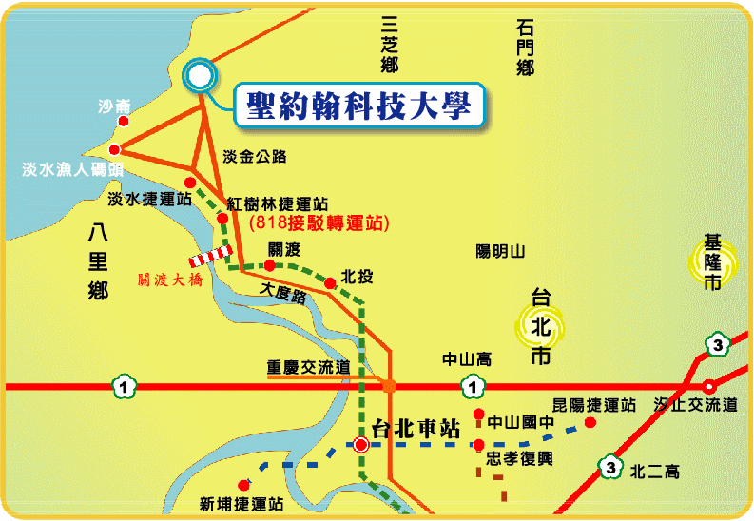

【 本 校 校 內 平 面 圖 】

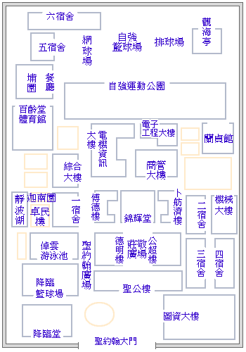
【淡水客運司縣轄公司＜818＞線發車時刻表(例假日停駛)】
 | 捷運紅樹林站發車時刻  (往聖約翰科技大學) | 聖約翰科技大學發車時刻  (往紅樹林捷運站)
1 | ◎07:10(紅樹林 三芝)
2 | 07:20 | 07:40
3 | 07:25
4 | 07:30 | 07:50
5 | 07:35 | 08:10
6 | 07:45 | 08:30
7 | ◎08:00(紅樹林 三芝) | 08:45
8 | 08:10 | 08:55
9 | ◎08:20(紅樹林 三芝) | 09:10
10 | 08:30 | 09:30
11 | 08:50 | 09:50
12 | 09:10 | 10:15
13 | 09:30 | 10:35
14 | 09:50 | 11:00
15 | 10:15 | 11:20
16 | 10:35 | 12:00
17 | 11:00 | 13:10
18 | 11:30 | 14:00
19 | 12:30 | 14:40
20 | 13:30 | 15:00
21 | 14:20 | ◎15:40(紅樹林 三芝)
22 | 14:35 | 16:00
23 | 15:20 | 16:15
24 | 15:30 | 16:45
25 | 16:20 | 17:00
26 | 16:35 | ◎17:05(紅樹林 三芝)
27 | 16:40 | 17:15
28 | 17:05 | 17:40
29 | 17:20 | 18:00
30 | 17:40 | 18:10
31 | 18:00 | 18:25
32 | 18:20 | 18:40
33 | 18:35 | 19:00
34 | 18:45 | 19:10
35 | 19:05 | 19:30
36 | 19:20 | 19:45
37 | 21:30 | 21:55
38 | 21:35 | 22:00

淡水客運司服務專線：0800-002277
淡水站：2621-3340 三芝站：2636-3636
教育部顧問室「技職校院進階FPGA與系統雛型設計課程推廣計畫」
課 程 訓 練

【 報 名 表 】

◎參加日期：□課程訓練（95年5月17日 星期三）
□學程訓練（95年5月18日 星期四）
（可重複選擇）
□學程訓練（95年5月22日 星期一）
姓 名 |  |  | 服務單位／學校
性 別 | □男 □女 |  | 職 稱／系 所
聯絡方式 | 電話 | （o） | 手 機
聯絡方式 | 電話 | （H） | 傳 真
聯絡方式 | E-mail：
聯絡地址
用餐種類 | □葷食 □素食
（本表如不敷使用，請自行影印）

【備註】
- 時間：95年5月17日（三）13：30～16：40（不提供午餐）
95年5月18日（四）9：00～16：40（提供午餐）
95年5月22日（一）9：20～16：30（提供午餐）
2. 敬請於九十五年五月十六日以前報名，歡迎踴躍參加！
- 報名方式：請採用本報名表傳真、E-mail或郵寄
- 傳真電話：（02）2801-3131轉6663
- 電子信箱：ian@mail.sju.edu.tw
- 郵寄地址：251 台北縣淡水鎮淡金路四段499號【聖約翰科技大學 資工系】
3. 地點：聖約翰技術學院 電機資訊大樓四樓 E414教室
4. 聯絡人：資工系 周燕珠小姐
5. 電話：（02）2801-3131轉6661、6662
6. 網址：http://www.csie.sju.edu.tw

